**オリジナルサイト仕様書**

・タイトル：

NUNC EST BIBENDUM, NUC PEDE LIBERO PULSANDA TELLUS[1]

・テーマ：

珍しい酒、良い酒[2]の価格比較、情報提供。

・ベネフィット：

珍しい酒、良い酒の購入、その認知を広める。

・概要

APIを利用し、酒の価格比較、在庫数等の情報提供を行う。

メインサービス：

index.php、show_all.php、search_result.phpのファイルがあり、リンクにより画面遷移ができる。

ヘッダー（タイトル、簡単な説明）とフッター（トップページへのリンク、お問い合わせページへのリンク）が全てのページにある。

各API、サイトの酒の値段、在庫数を表示する。

お問い合わせ：

contact.php、contact_confirm.php、contact_result.phpのファイルがあり、入力された内容が送信される。

サブサービス：

検索結果に提示された酒に関する情報を参照できる。

画面遷移[3]

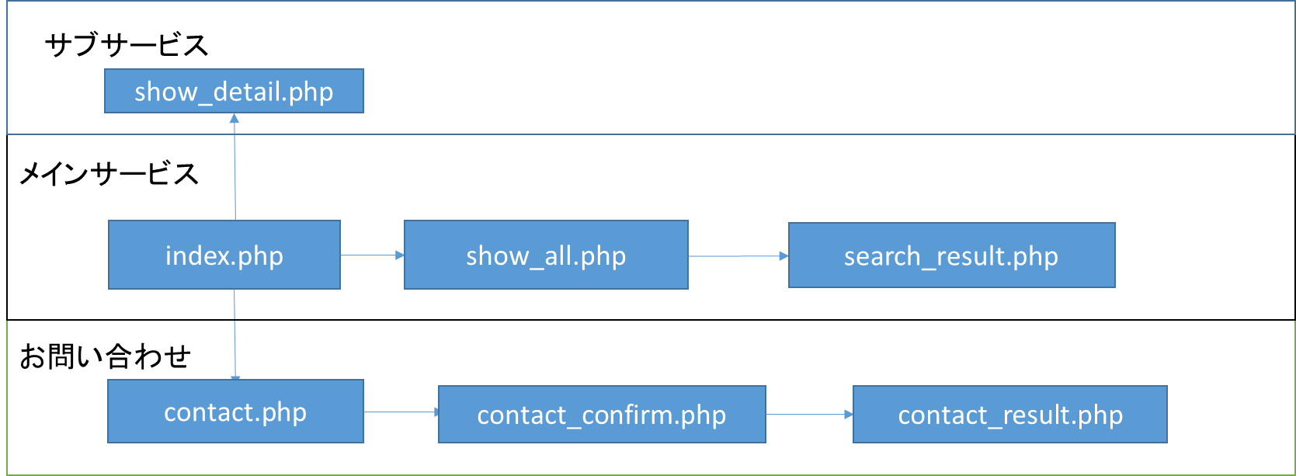

index.php



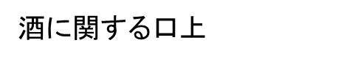

https://lh4.googleusercontent.com/TBQ4UXUTbT3u9dP2Pe34d9WFgRKK3NWajecidsCEgoR4fX7A8okRQYpqJ5gPbMH3mmmjxnXNj3A0Ra7G-VCdgJ_2F-DsKTVg-Bo3Op1fJLhmQbIgB9NPjCHreebEal-v-2jvbSr5TOSPvoGr8w

トップページ

・ヘッダー（タイトル、簡単な説明）とフッター（トップページへのリンク、お問い合わせページへのリンク）がある。

・全件検索、サブサービスへのリンクがある。

show_all.php



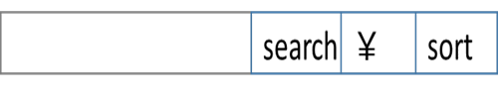

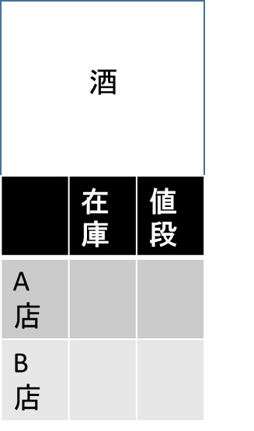・・・

・・・

https://lh4.googleusercontent.com/TBQ4UXUTbT3u9dP2Pe34d9WFgRKK3NWajecidsCEgoR4fX7A8okRQYpqJ5gPbMH3mmmjxnXNj3A0Ra7G-VCdgJ_2F-DsKTVg-Bo3Op1fJLhmQbIgB9NPjCHreebEal-v-2jvbSr5TOSPvoGr8w

・ヘッダー（タイトル、簡単な説明）とフッター（トップページへのリンク、お問い合わせページへのリンク）がある。

・登録されている酒のデータを全件表示。

・ヘッダー下の検索フォームから酒を価格、ジャンル、キーワードから検索できる。

search_result.php



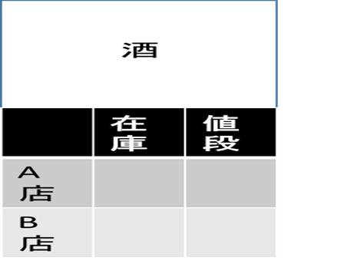・・・

・・・

https://lh4.googleusercontent.com/TBQ4UXUTbT3u9dP2Pe34d9WFgRKK3NWajecidsCEgoR4fX7A8okRQYpqJ5gPbMH3mmmjxnXNj3A0Ra7G-VCdgJ_2F-DsKTVg-Bo3Op1fJLhmQbIgB9NPjCHreebEal-v-2jvbSr5TOSPvoGr8w

・ヘッダー（タイトル、簡単な説明）とフッター（トップページへのリンク、お問い合わせページへのリンク）がある。

・show_all.phpのフォームでおこなった検索の結果を画面に表示する。

contact.php



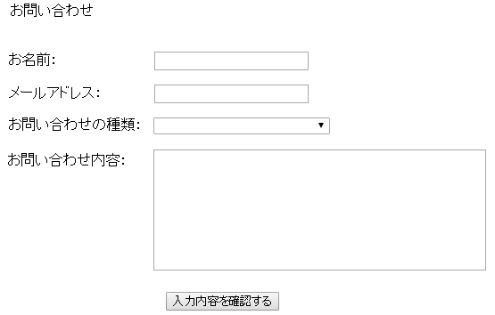

https://lh4.googleusercontent.com/TBQ4UXUTbT3u9dP2Pe34d9WFgRKK3NWajecidsCEgoR4fX7A8okRQYpqJ5gPbMH3mmmjxnXNj3A0Ra7G-VCdgJ_2F-DsKTVg-Bo3Op1fJLhmQbIgB9NPjCHreebEal-v-2jvbSr5TOSPvoGr8w

お問い合わせページ

・ヘッダー（タイトル、簡単な説明）とフッター（トップページへのリンク、お問い合わせページへのリンク）がある。

・お名前、メールアドレス、お問い合わせの種類、お問い合わせ内容を入力するフォームが表示される。

・確認ボタンがある

contact_confirm.php

お問い合わせ確認ページ

・ヘッダー（タイトル、簡単な説明）とフッター（トップページへのリンク、お問い合わせページへのリンク）がある。

・入力されたお名前、メールアドレス、お問い合わせの種類、お問い合わせ内容が表示される。

・送信ボタンがある

contact_result.php

お問い合わせ結果ページ

・ヘッダー（タイトル、簡単な説明）とフッター（トップページへのリンク、お問い合わせページへのリンク）がある。

・入力されたお名前、メールアドレス、お問い合わせの種類、お問い合わせ内容が送信される。

1. ローマの詩人、ホラティウス『詩集』より。英語に訳すと、“Now we must drink, and stamp the ground with a free foot.”である。
2. 双方とも主観的なものになる。
3. サブサービスに繋がる矢印が反映できなかった。show_all.phpとsearch_result.phpからもつながっている。修正予定。